109年12月7日餐點
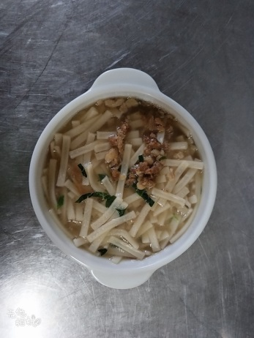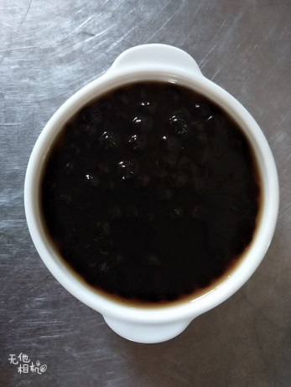
早餐(鮮蔬麵) 下午點心(冬瓜珍珠)
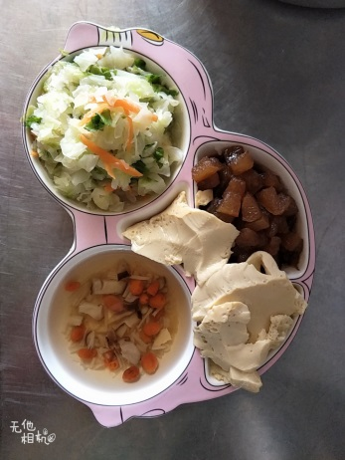
午餐(紅燒冬瓜、蒸蛋、炒青菜、枸杞鮮菇湯)

